МІНІСТЕРСТВО ОСВІТИ І НАУКИ УКРАЇНИ
НАЦІОНАЛЬНИЙ ТЕХНІЧНИЙ УНІВЕРСИТЕТ УКРАЇНИ
«КИЇВСЬКИЙ ПОЛІТЕХНІЧНИЙ ІНСТИТУТ
ІМЕНІ ІГОРЯ СІКОРСЬКОГО»

КАТЕДРА ОБЧИСЛЮВАЛЬНОЇ ТЕХНІКИ

Дискретна математика

Лабораторна робота №3

«Графи. Способи представлення графів. Остовні дерева. Пошук найкоротших шляхів»

Виконав:
студент групи ІО-32
Крадожон М. Р.
Номер у списку групи: 16
Перевірив:
Пономаренко А. М.

Київ – 2023
Лабораторна робота №3
Тема: «Графи. Способи представлення графів. Остовні дерева. Пошук найкоротших шляхів».

Мета: вивчення властивостей графів, способів їх представлення та основних алгоритмів на графах.

Загальне завдання: Створити програму, яка реалізує один з алгоритмів на графах.

Теоретичні основи:
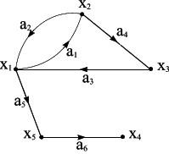
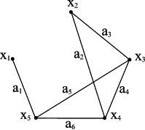
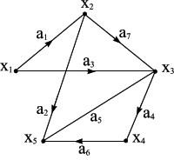
Останнім часом теорія графів стала простим, доступним і потужним засобом
вирішення завдань, що відносяться до широкого кола проблем. Це проблеми
проектування інтегральних схем і схем управління, дослідження автоматів,
логічних ланцюгів, блок-схем програм, економіки та статистики, хімії та
біології, теорії розкладів і дискретної оптимізації.

Граф G задають множиною точок або вершин x
1
, x
2
, ..., х
n
(яку позначають через
X) і множиною ліній або ребер a
1
, a
2
, ..., (яку позначають символом А), що
з'єднують між собою всі або частину цих точок. Таким чином, граф G повністю
задають (і позначають) парою (X, А).

Якщо ребра з множини А орієнтовані, що зазвичай показується стрілкою, то їх
називають дугами, і граф з такими ребрами називають орієнтованим графом
(рис. 3.1 (а)). Якщо ребра не мають орієнтації, то граф називають
неорієнтованим (рис. 3.1 (б)).

a
б
в

Рис. 3.1 (a) – орієнтований граф; (б) – неорієнтований граф; (в) –

змішаний граф

Якщо дугу позначають впорядкованою парою, що складається з початкової та
кінцевої вершин (тобто двома кінцевими вершинами дуги), її напрямок
передбачається заданим від першої вершини до другої. Так, наприклад, на рис.
3.1 (а) позначення (x
1
, x
2
) відноситься до дуги a
1
, а (x
2
, x
1
) – до дуги а
2
.
Інший, вживаний частіше, опис орієнтованого графа G полягає у задаванні
множини вершин Х і відповідності Г, яка показує, як між собою пов'язані
вершини. Відповідність Г називають відображенням множини Х в Х, а граф в
цьому випадку позначають парою G = (X, Г).
Для графа на рис. 4.1 (а) маємо Г (x
1
) = {x
2
, x
5
}, тобто вершини x
2
і x
5
є
кінцевими вершинами дуг, у яких початковою вершиною є x
1
.

Г (x
2
) = {x
1
, x
3
}, Г (x
3
) = {x
1
}, Г (x
4
) =
- порожня множина, Г (x
5
) = {x
4
}

У разі неорієнтованого графа або графа, що містить і дуги, і неорієнтовані ребра
(див., наприклад, графи, зображені на рис. 3.1 (б) і рис. 3.1 (в)), передбачається,
що відповідність Г задає такий еквівалентний орієнтований граф, який
отримуємо з початкового графа заміною кожного неорієнтованого ребра двома
протилежно спрямованими дугами, що з'єднують ті ж самі вершини. Так,
наприклад, для графа, наведеного на рис. 3.1 (б), маємо Г (x
5
) = {x
1
, x
3
, x
4
}, Г(x
1
)
=
{x
5
} і ін.
Оскільки пряма відповідність або образ вершини Г(x
i
) є множиною таких x
j
X,
для яких в графі G існує дуга (x
i
,x
j
), то через Г
-1
(x
i
) природно позначити
множину вершин x
k
, для яких в G існує дуга (х
к
,x
j
). Таку відповідність прийнято
називати зворотною відповідністю або прообразом вершини. Для графа,
зображеного на рис. 3.1(а), маємо

Г
-1
(x
1
)={x
2
,x
3
}, Г
-1
(x
2
)={x
1
} і т. д.

Цілком очевидно, що для неорієнтованого графа Г
-1
(x
i
)=Г(x
i
) для всіх x
i
X.
Коли відображення Г діє не на одну вершину, а на множину вершин
X
q
={x
1
,x
2
,...,x
q
}, то під Г(X
q
) розуміють об'єднання Г(x
1
)
Г(x
2
)
...
Г(x
q
), тобто
Г(X
q
) є множиною таких вершин x
j
X, що для кожної з них існує дуга (x
i
,x
j
) в G,
де x
i
X
q
. Для графа, наведеного на рис. 3.1(а),

Г({x
2
,x
5
})={x
1
,x
3
,x
4
} і Г({x
1
,x
3
})={x
2
,x
5
,x
1
}.

Відображення Г(Г(x
i
)) записують як Г
2
(x
i
). Аналогічно "потрійне" відображення
Г(Г(Г(x
i
))) записують як Г
3
(x
i
) і т. д. Для графа, показаного на рис. 3.1(а), маємо:

Г
2
(x
1
)=Г(Г(x
1
))=Г({x
2
,x
5
})={x
1
,x
3
,x
4
};

Г
3
(x
1
)=Г(Г
2
(x
1
))=Г({x
1
,x
3
,x
4
})={x
2
,x
5
,x
1
} і т. д

Аналогічно потрібно розуміти позначення Г
-2
(x
i
), Г
-3
(x
i
) і т. д.

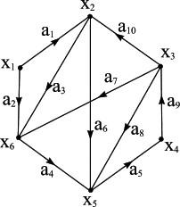
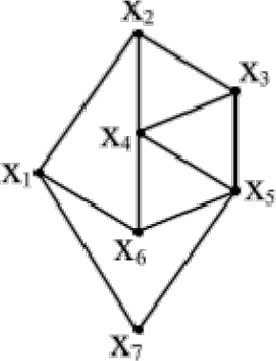
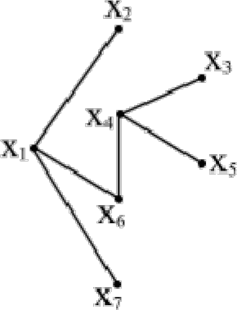
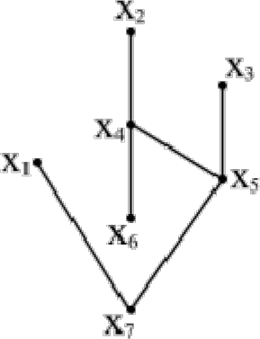
Дуги a=(x
i
,x
j
), x
i
x
j
, що мають спільні кінцеві вершини, називають суміжними.
Дві вершини x
i
і x
j
називають суміжними, якщо яка-небудь з двох дуг (x
i
,x
j
) і
(x
j
,x
i
) або обидві одночасно присутні в графі. Так, наприклад, на рис. 3.2 дуги a
1
,
a
10
, a
3
і a
6
, як і вершини x
5
і x
3
, є суміжними, у той
час як дуги a
1
і a
5
або вершини x
1
і x
4
не є суміжними.
Число дуг, які мають вершину x
i
своєю початковою
вершиною, називають напівстепенем виходу
вершини x
i
,, і, аналогічно, число дуг, які мають x
i

своєю кінцевою вершиною, називають
напівстепенем входу вершини x
i
.
Таким чином, на рис. 3.2 напівстепінь виходу
вершини x
3
, позначена через deg
+
(x
3
), дорівнює
|Г(x
3
)|=3, і напівстепінь входу вершини x
3
, позначена
через deg
-
(x
3
), дорівнює |Г
-1
(x
3
)|=1.

Рис. 3.2.
Очевидно, що сума напівстепенів входу всіх вершин
графа, а також сума напівстепенів виходу всіх вершин дорівнюють загальному
числу дуг графа G, тобто

n
n
deg (

x
i
)

deg (

x
i
)
m (3.1)

i
1
i
1
де n – число вершин і m – число дуг графа G. Для неорієнтованого графа G=(X,
Г) степінь вершини x
i
визначають аналогічно – за допомогою співвідношення
deg(x
i
) =|Г(x
i
)|=|Г
-1
(x
i
)|.
Петлею називають дугу, початкова та кінцева вершини якої збігаються.

Одним
з
найбільш
важливих
понять
теорії
графів
є
дерево.
Неорієнтованим деревом називають зв'язний граф, що не має циклів.
Суграфом графа G є підграф G
p
, що містить всі вершини початкового графа.
Якщо G=(X,A) – неорієнтований граф з n вершинами, то зв'язний суграф G
p
,
який не має циклів, називають остовним деревом (остовом) графа G.

Для остовного дерева справедливе співвідношення:
G
p
=(X
p
,A
p
)
G, где X
p
= X, A
p

A (3.2)

(а)
(б)
(в)

Рис. 3.3. Представлення графа у вигляді остовних дерев

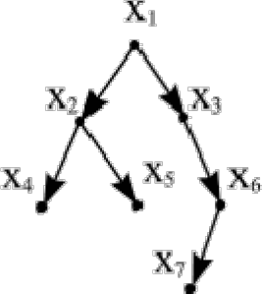
Легко довести, що остовне дерево має наступні властивості:
1) Остовне дерево графа з n вершинами має n-1 ребро (|X
p
|=|A
p
|-1); 2) Існує
єдиний шлях, що з'єднує будь-які дві вершини остова графа:
x
i
,x
j

X
p
(i
j)

!
(x
i
,x
j
).

Наприклад, якщо G – граф, показаний на рис. 3.3(a), то графи на рис. 3.3(б, в) є
остовами графа G. Зі сформульованих вище визначень випливає, що остов
графа G можна розглядати як мінімальний зв'язний остовний підграф графа G.

Поняття дерева як математичного об'єкта було вперше запропоновано
Кірхгофом у зв'язку з визначенням фундаментальних циклів, застосовуваних
при аналізі електричних ланцюгів. Приблизно десятьма роками пізніше Келі
знову (незалежно від Кірхгофа) ввів поняття дерева і отримав більшу частину
перших результатів у галузі дослідження властивостей дерев. Велику
популярність здобула його знаменита теорема:

Теорема Келі. На графі з n вершинами можна побудувати n
n-2
остови дерев.

Орієнтоване дерево є орієнтованим графом без циклів, в якому
напівстепінь входу кожної вершини, за винятком однієї
(вершини r), дорівнює одиниці, а напівстепінь входу вершини r
(названої коренем цього дерева) дорівнює нулю.
На рис. 3.4 показаний граф, який є орієнтованим деревом з
коренем у вершині x
1
. З наведеного визначення випливає, що
орієнтоване дерево з n вершинами має n-1 дуг і є зв'язним.
Неорієнтоване дерево можна перетворити в орієнтоване:
Рис. 3.4. треба взяти його довільну вершину як корінь і ребрам приписати таку
орієнтацію, щоб кожна вершина з'єднувалася з коренем простим ланцюгом.
"Генеалогічне дерево", в якому вершини відповідають особам чоловічої статі, а
дуги орієнтовані від батьків до дітей, є добре відомим прикладом орієнтованого
дерева. Корінь в цьому дереві відповідає "засновнику" роду (особі, народженій
раніше за інших).
Шляхом (або орієнтованим маршрутом) орієнтованого графа називають
послідовність дуг, в якій кінцева вершина будь-якої дуги, відмінної від
останньої, є початковою вершиною наступної. Так, на рис. 4.5 послідовності дуг
μ
1
={a
6
, a
5
, a
9
, a
8
, a
4
}, μ
2
={a
1
, a
6
, a
5
, a
9
}, μ
3
={a
1
, a
6
, a
5
, a
9
, a
10
, a
6
, a
4
} є шляхами.
Орієнтованим ланцюгом називають такий шлях, в якому кожна дуга
використовується не більше одного разу. Так, наприклад, наведені вище шляхи
μ
1
і μ
2
є орієнтованими ланцюгами, а шлях μ
3
не є таким, оскільки дуга a
6
в
ньому використовується двічі.
Маршрут є неорієнтованим "двійником" шляху, і це поняття розглядається в тих
випадках, коли можна знехтувати спрямованістю дуг у графі.

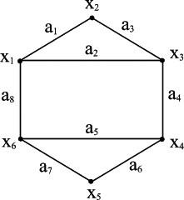
Таким чином, маршрут є послідовністю ребер a
1
, a
2
,...,a
q
, в якій кожне ребро a
i
,
за винятком, можливо, першого і останнього ребра, пов'язане з ребрами a
i-1
і a
i+1

своїми двома кінцевими вершинами.
Послідовності дуг на рис. 3.6 μ
4
={a
2
, a
4
, a
8
, a
10
}, μ
5
={a
2
, a
7
, a
8
, a
4
, a
3
} і μ
6
={a
10
,
a
7
, a
4
, a
8
, a
7
, a
2
} є маршрутами.
Контуром (простим ланцюгом) називають такий шлях (маршрут), в якому
кожна вершина використовується не більше одного разу. Наприклад, шлях μ
2
є
контуром, а шляхи μ
1
і μ
3
– ні. Очевидно, що контур є також ланцюгом, але
зворотне твердження невірне. Наприклад, шлях μ
1
є ланцюгом, але не контуром,
шлях μ
2
є ланцюгом і контуром, а шлях μ
3
не є ні ланцюгом, ні контуром.

Рис. 3.5
Рис. 3.6
Аналогічно визначають простий ланцюг у неорієнтованих графах. Так,
наприклад, маршрут μ
4
є простим ланцюгом, маршрут μ
5
– ланцюг, а маршрут μ
6

не є ланцюгом.
Шлях або маршрут можна зображати також послідовністю вершин. Наприклад,
шлях μ
1
можна представити так: μ
1
={x
2
, x
5
, x
4
, x
3
, x
5
, x
6
} і таке представлення
часто виявляється більш корисним у тих випадках, коли здійснюється пошук
контурів або простих ланцюгів.
Іноді дугам графа G співставляють (приписують) числа – дузі (x
i
,x
j
) ставлять у
відповідність деяке число c
ij
, назване вагою, або довжиною, або вартістю
(ціною) дуги. Тоді граф G називають зваженим. Іноді ваги (числа v
i
)
приписують вершинам x
i
графа.
При розгляді шляху μ, представленого послідовністю дуг (a
1
, a
2
,...,a
q
), за його
вагу (або довжину, або вартість) приймають число L(µ), яке дорівнює сумі ваг
всіх дуг, що входять до μ, тобто
L( )

c
ij
(3.3)

(x ,x
ij
)
μ

Таким чином, коли слова "довжина", "вартість", "ціна" і "вага" застосовують до
дуг, то вони еквівалентні за змістом, і в кожному конкретному випадку
вибирають таке слово, яке краще відповідає змісту завдання. Довжиною (або
потужністю) шляху називають кількість (число) дуг, що входять до нього.

Індивідуальне завдання: Варіант 7:
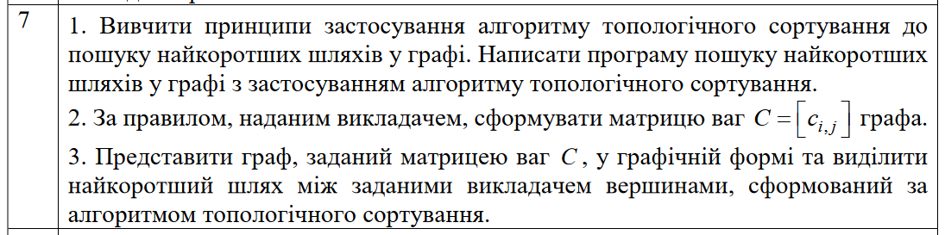
Роздруківка коду:
from tkinter import *
from sencitive_data import *

import networkx as nx
import matplotlib.pyplot as plt

class GraphSolver:
def __init__(self):
pass

def topological_sort(self, graph):
visited, sorted_vertices = set(), []
def visit(vertex):
if vertex not in visited:
visited.add(vertex)
for neighbor in graph[vertex]:
visit(neighbor)
sorted_vertices.append(vertex)
for vertex in graph:
visit(vertex)
return sorted_vertices[::-1]

def shortest_path(self, graph, weights, start, end):
sorted_vertices = self.topological_sort(graph)
distances = {vertex: float('inf') for vertex in graph}
distances[start] = 0
for vertex in sorted_vertices:
for neighbor in graph[vertex]:
new_distance = distances[vertex] + weights[vertex][neighbor]
if new_distance < distances[neighbor]:
distances[neighbor] = new_distance
path = []
current_vertex = end
while current_vertex != start:
path.append(current_vertex)
current_vertex = min((distances[current_vertex] - weights[v][current_vertex], v) for v in graph if current_vertex in graph[v])[1]
path.append(start)
return distances[end], path[::-1]

def visualize_graph(self, graph, weights, shortest_path_edges):
G = nx.DiGraph()
G.add_nodes_from(graph)
for node, neighbors in graph.items():
for neighbor in neighbors:
edge_weight = weights[node][neighbor]
G.add_edge(node, neighbor, weight=edge_weight)
pos = nx.spring_layout(G)
edge_labels = {(u, v): weights[u][v] for u, v in G.edges()}
nx.draw(G, pos, with_labels=True, node_size=1500, node_color='skyblue', font_weight='bold')
nx.draw_networkx_edge_labels(G, pos, edge_labels=edge_labels, font_weight='bold')
red_edges = [(shortest_path_edges[i], shortest_path_edges[i + 1]) for i in range(len(shortest_path_edges) - 1)]
edge_colors = ["red" if edge in red_edges else "black" for edge in G.edges()]
nx.draw_networkx_edges(G, pos, edgelist=red_edges, edge_color=edge_colors, width=2.0)
plt.show()

def parse_input(self, graph_input, weights_input, start_vertex_input, end_vertex_input):
graph = {}
weights = {}
for line in graph_input.split("\n"):
if line.strip():
vertex, neighbors = line.split(":")
vertex = int(vertex.strip()) if vertex.strip() else None
neighbors = list(map(int, neighbors.split(",")))
if vertex is not None:
graph[vertex] = neighbors
for line in weights_input.split("\n"):
if line.strip():
vertex, weight_list = line.split(":")
vertex = int(vertex.strip())
weight_list = weight_list.split(",")
weights[vertex] = {graph[vertex][i]: int(weight_list[i].strip()) for i in range(len(graph[vertex]))}
start_vertex = int(start_vertex_input)
end_vertex = int(end_vertex_input)
return graph, weights, start_vertex, end_vertex

class GraphSolverGUI:
def __init__(self, root):
self.root = root
self.solver = GraphSolver()

self.graph_label = self.create_and_place_widget(Label, 50, 10, text="Введіть граф (формат: вершина: сусіди через кому):")
self.graph_text = self.create_and_place_widget(Text, 50, 30, height=10, width=40)

self.weights_label = self.create_and_place_widget(Label, 400, 10, text="Введіть матрицю ваг (формат: вершина: ваги через кому):")
self.weights_text = self.create_and_place_widget(Text, 400, 30, height=10, width=40)

self.start_vertex_label = self.create_and_place_widget(Label, 50, 230, text="Початкова вершина:")
self.start_vertex_entry = self.create_and_place_widget(Entry, 180, 231)

self.end_vertex_label = self.create_and_place_widget(Label, 400, 230, text="Кінцева вершина:")
self.end_vertex_entry = self.create_and_place_widget(Entry, 530, 231)

self.submit_button = self.create_and_place_widget(Button, 300, 270, text="Знайти найкоротший шлях", command=self.on_submit)
self.result_label = self.create_and_place_widget(Label, 50, 300, text="")

def create_and_place_widget(self, widget_type, x, y, **kwargs):
widget = widget_type(self.root, **kwargs)
widget.place(x=x, y=y)
return widget

def on_submit(self):
graph_input = self.graph_text.get("1.0", END)
weights_input = self.weights_text.get("1.0", END)
start_vertex_input = self.start_vertex_entry.get()
end_vertex_input = self.end_vertex_entry.get()

graph, weights, start_vertex, end_vertex = self.solver.parse_input(graph_input, weights_input, start_vertex_input, end_vertex_input)
shortest_path_length, shortest_path_edges = self.solver.shortest_path(graph, weights, start_vertex, end_vertex)

self.result_label.config(text=f"Найкоротший шлях між вершинами {start_vertex} та {end_vertex} має відстань {shortest_path_length} і проходить через вершини {shortest_path_edges}")
self.solver.visualize_graph(graph, weights, shortest_path_edges)

root = Tk()
root.title("Пошук найкоротшого шляху")
root.geometry("780x420")

Label(root, text=senc_data['name'], font='Arial 14').place(x=250, y=310+20)
Label(root, text=f"Група {senc_data['group']}", font='Arial 12').place(x=10+100, y=350+20)
Label(root, text=f"Номер в списку: {senc_data['number_in_list']}", font='Arial 12').place(x=85+100, y=350+20)
Label(root, text=f'Варіант завдання: 7', font='Arial 12').place(x=330+100, y=350+20)

gui = GraphSolverGUI(root)
root.mainloop()

Скриншоти:
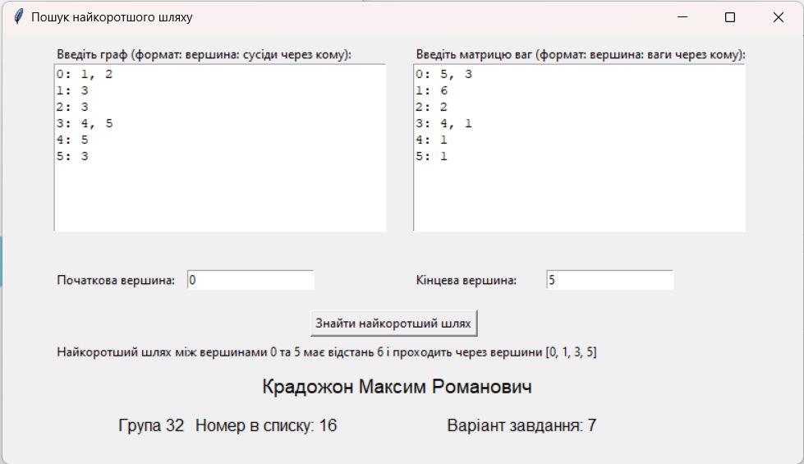
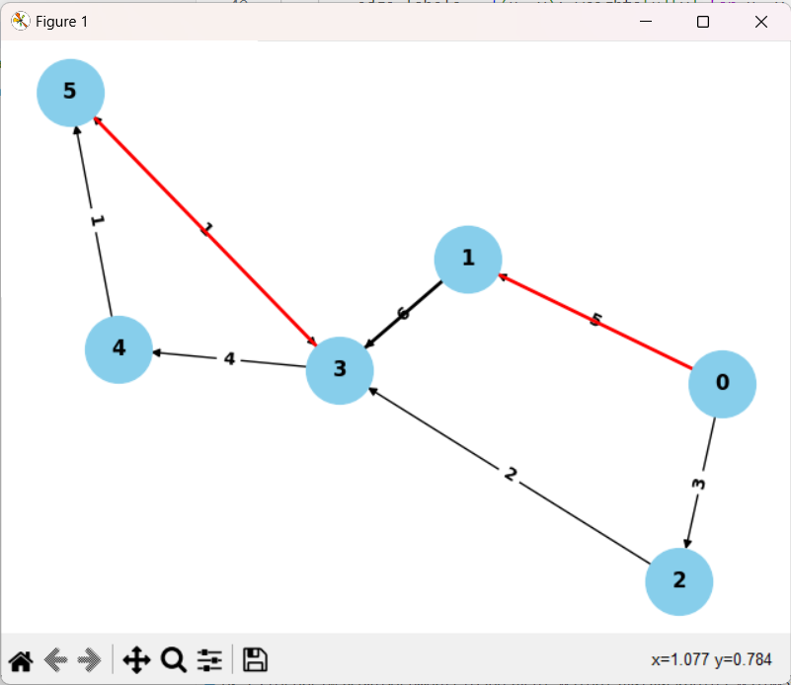
Висновок: Виконавши цю лабораторну роботу, я зміг здобути відповідні навички в графах, способи представлення графів, остовні дерева та пошук найкоротших шляхів. Під час виконання лабораторної роботи проблем не виникало, а складність була в структуруванні коду та приведенні його до більш гарного вигляду.

